DANS CE CADRE | Académie : |  |  | Session :
 | Examen : |  |  |  | Série :
 | Spécialité/option : |  | Repère de l’épreuve :
 | Épreuve/sous épreuve :
 | NOM :
 | (en majuscule, suivi s’il y a lieu, du nom d’épouse)  Prénoms : | N° du candidat  (le numéro est celui qui figure sur la convocation ou liste d’appel)
 | Né(e) le :
Ne rien écrire | Appréciation du correcteur  Note :

Baccalauréat Professionnel
Maintenance des Systèmes de Production Connectés

Épreuve E2 PREPARATION D’UNE INTERVENTION
Sous-épreuve E2. a Analyse et exploitation des données techniques

DOSSIER
QUESTIONS-REPONSES
Ecolpap

Matériel autorisé :
- L’usage de la calculatrice avec mode examen actif est autorisé.
- L’usage de calculatrice sans mémoire, « type collège » est autorisé

PROBLEMATIQUE

L’opérateur de la ligne ECOLPAP vous signale un problème : Une fois confectionnées, les briquettes sortent du poste de compactage souillées d’huile.
Vous décidez d’inspecter le vérin hydraulique.

Q1 | Analyse fonctionnelle et structurelle | DTR 2 à 3 /16 | Temps conseillé :  10 minutes

Q1.1- Renseigner les cases A11, A12, A13 et A14 en vous aidant des verbes ci-dessous :

Emballer Déchiqueter Rétracter Compacter

Taille des briques
Consigne de température
Consigne de vitesse du tapis 1

R

C
Consigne de vitesse du tapis 2

Energie électrique= 400 v
Energie Pneumatique= 6 bars
Ordres de l'opérateur
W

E
Marche auto/manu
Initialisation (RAZ)

Feuilles de papier
format A

A11

A12

Briquette de papier enrobée de plastique
Film plastique
A13

Chaleur
A14

A0

SYSTEME ECOLPAP

Q1.2 - Pour chacune des fonctions suivantes, Préciser la matière d’œuvre sortante.

Déchiqueter

Compacter

Emballer

Rétracter

Q1.3- Compléter les emplacements des fonctions étudiées sur la vue en perspective ci-dessous.

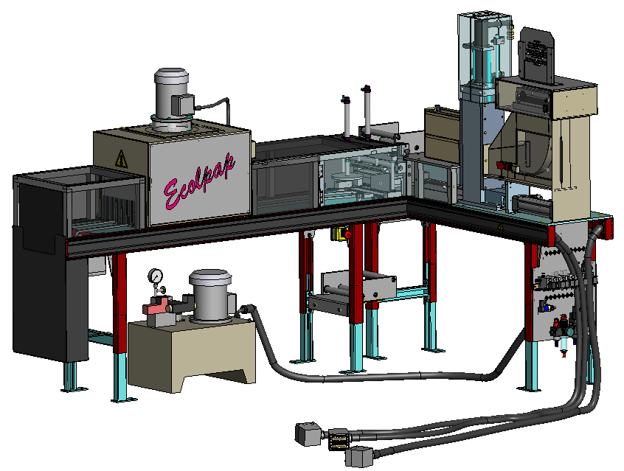
....................................

......................................

..............................................

........................................................

Q2 | Etude de la chaine d’énergie du poste de compactage | DTR 4 à 5 /16 | Temps conseillé :  15 minutes

Q2.1 - Identifier les composants de la chaine d’énergie de la fonction :
Compacter la briquette

ordre
Réalisation de l’action
Energie d’entrée
Transmettre
Convertir
Distribuer
Alimenter

Liaison directe

Débit :

Actionneur :

Préactionneur :

Pression :

Q2.2 - Indiquer la désignation et la fonction des éléments hydrauliques ci-dessous.

Repère | Désignation | Fonction
7N1
7G
7F1

Q2.3 - Préciser l’élément permettant de limiter la pression dans le circuit (repère et désignation).

Q3 | Etude mécanique du  sous-ensemble compactage | DTR 6 à 7 /16 | Temps conseillé :  15 minutes

Suite à la problématique, vous allez inspecter le vérin hydraulique.

Q3.1- Compléter la vue éclatée ci-dessous en renseignant les repères des pièces manquantes dans les bulles.

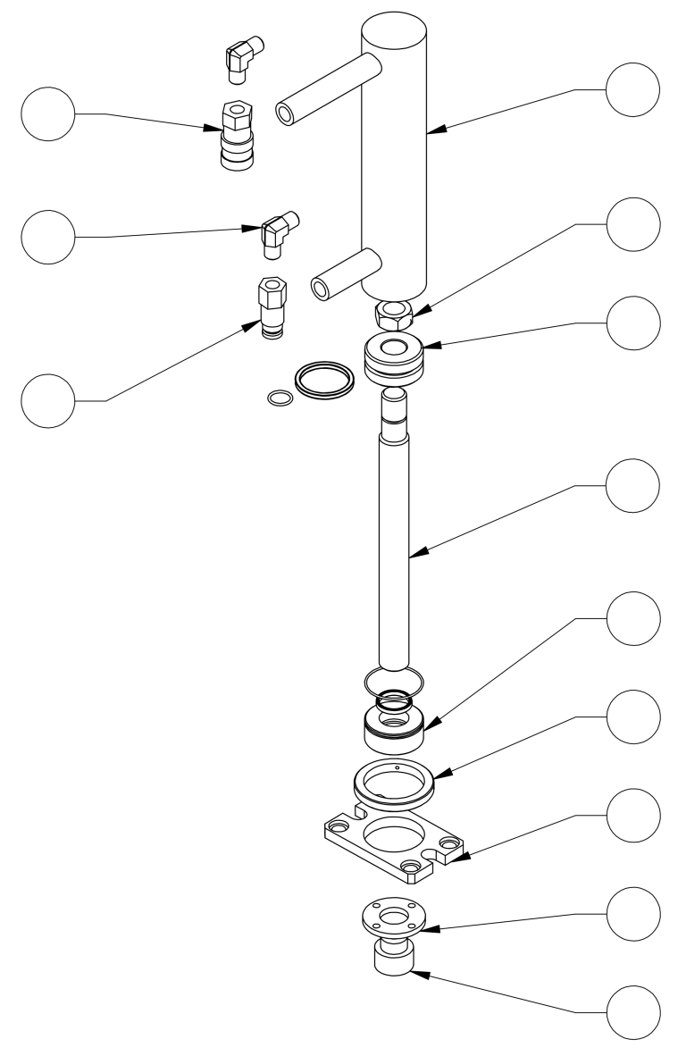

Q3.2 - Lors de la sortie de tige, préciser pour chaque chambre du vérin si l’huile est à l’échappement ou à l’admission en reliant les bonnes correspondances.

Chambre arrière (1) huile à l’échappement

Chambre avant (2) huile à l’admission

- Proposer une cause possible de la problématique.

Q3.3 - Pour chaque joint, compléter le tableau d’analyse du type d’étanchéité ci-dessous.

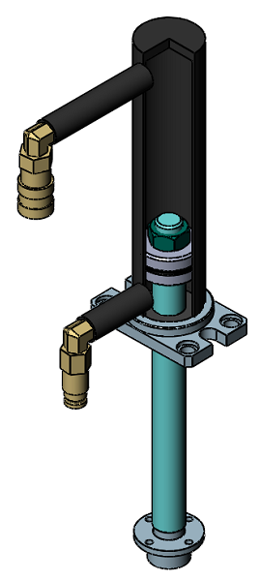
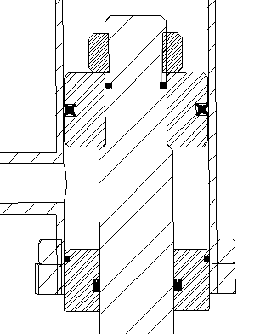
1.15
1.14
Chambre 1

1.16

Chambre 2

1.13

 | (Cocher les bonnes réponses)
 | Type d'étanchéité |  | Type de joints
 | Statique | Dynamique | quadrilobes | toriques | A lèvres
Joint 1.15
Joint de piston 1.14
Joint 1.16
Joint de tige 1.13

Q4 | Etude cinématique du compactage | DTR 6 à 9 /16 | Temps conseillé :  35 minutes

Cette partie traitera uniquement le vérin hydraulique.

Q4.1 - Compléter ci-dessous les repères des pièces des classes d’équivalences E1 et E2.
(Pour l’étude, les joints sont exclus)

E1 (Ensemble mobile lié au piston) { 1.10,……. ,….… ,…..… , ….. , ……. }

E2 (Ensemble fixe lié au cylindre) { 1.1, ……., ……. , ……. , ……. , ……. }

Q4.2 - COLORIER les deux classes d’équivalence sur la vue ci-dessous :

- E1 en rouge
- E2 en vert

Q4.3 - Identifier la liaison entre ces deux classes d’équivalence en complétant le tableau suivant.
Liaison entre |  | Mouvement Relatif |  |  |  |  | Nom de la Liaison | Schéma de la liaison normalisée
 | Tx | Ty | Tz | Rx | Ry | Rz
E1 et E2

Q4.4 - Sur le schéma cinématique ci-dessous :

- Compléter les zones 1 et 2 en précisant les classes d’équivalences E1 et E2.
- Compléter le schéma cinématique (Zone 3) en vous aidant du tableau précédent et en utilisant le schéma de la liaison normalisée.

Zone 1
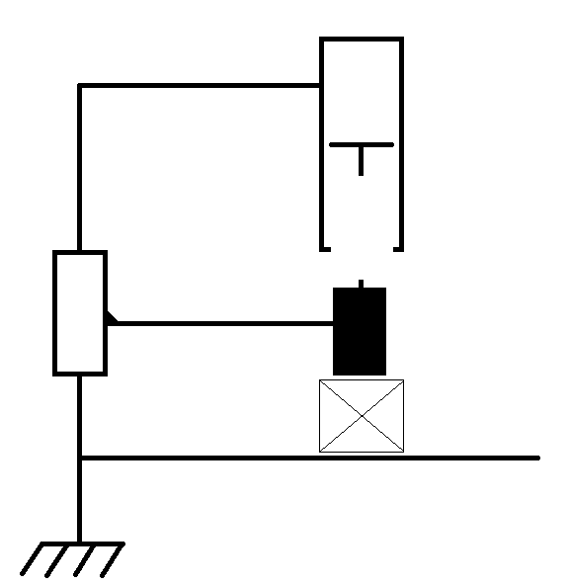
E ….

Zone 2
E ….

Y

Zone 3

Briquette
X
Z

On profite du démontage du vérin pour vérifier l’intégralité du montage du guidage. Pour cela, vous devez faire une étude d’ajustement entre les pièces repère 1.10 et 1.11.

Q4.5 - Indiquer l’ajustement permettant de positionner le piston 1.10 dans la tige 1.11 :

AJUSTEMENT | Ø……./…….

Q4.6 - Compléter le tableau suivant permettant de déterminer les valeurs de l’ajustement entre le piston 1.10 et la tige 1.11 :

 | ALESAGE : ∅25 | arbre : ∅25
Cote (mm)
Ecart supérieur (mm)
Ecart Inférieur (mm)
IT (mm)
Cote Maxi. (mm) | ALESAGE _{maxi} = | arbre _{maxi} =
Cote mini (mm) | ALESAGE _{mini} = | arbre _{mini} =

Q4.7 - Calculer les valeurs maxi et mini de l’ajustement (écrire les équations et les calculs).

Jeu (ou serrage) Maxi = …………………………………………………………………………………………
Jeu (ou serrage) Mini = …………………………………………………………………………………………

Q4.8 - Cocher la nature de l’ajustement précédent.

 | SERRAGE |  |  | INCERTAIN |  |  | JEU

Q5 | Sécurité et mode de marche et d’arrêt | DTR 10 à 13 /16 | Temps conseillé :  10 minutes

Avant toute intervention sur le vérin, il convient d’arrêter et de mettre en sécurité le système.

Q5.1 - Citer les 2 modes d’arrêts possibles sur le système Ecolpap

- ………………………………………………………………………………………………

- ………………………………………………………………………………………………

Q5.2- Indiquer le mode que l’on doit choisir pour un arrêt normal

…………………………………………………………………………………………………………….

Q5.3 - Le système doit être mis en sécurité. Identifier les composants qui permettent d’isoler le système de ses sources d’énergie :

Sources d’énergie | Repère | Désignation
Electrique
Pneumatique
Hydraulique | L’énergie hydraulique est coupée en même temps que l’énergie électrique

Q6 | Etude de l’effort de compactage |  | Temps conseillé :  20 minutes

Afin d’obtenir des briquettes parfaitement formées, il faut que l’effort exercé dessus corresponde à la valeur fixée par le cahier des charges : pour une briquette optimale, l’effort doit être compris entre 1900daN et 2000 daN.
Il faut vérifier si le réglage de la pression permet d’obtenir cet effort.

Q6.1 – Déterminer si l’effort de compactage est développé en sortie de tige ou en rentrée de tige.

Q6.2 - Relever la valeur du diamètre du piston du vérin de compactage à l’aide de la nomenclature du circuit hydraulique.

Diamètre : mm = cm

Q6.3 - Déterminer la surface du piston en cm².

S = π x r ²
Rayon du piston en cm
Surface en cm ²

S =

Q6.4 - Déterminer la pression.

F = P x S
Surface en cm ²
Effort en daN
Pression en Bars

F = = daN

Q6.5 - Conclure si le réglage actuel de la pression permet le respect du cahier des charges. (Justifier la réponse)

Q7 | Etude de la chaine d’information du poste de compactage | DTR 14 /16 | Temps conseillé :  15 minutes

Q7.1 - Identifier les composants de la chaine d’information de la fonction :
Compacter la briquette.

Communiquer
Traiter
Acquérir
Transmettre
Adresses automates
Réceptivités

Vérin hydraulique en haut

Vérin hydraulique en bas

%Q2.10

%Q2.9

Lorsque la tige du vérin est en fin de course, nous avons respectivement les deux écrans suivants sur l’automate :

11
6
2
5
2
0
Tige vérin hydraulique rentrée
Tige vérin hydraulique sortie
6
2
5
2
0

Q7.2 - Identifier le signal qui a changé

Fil | Variable | MNEMO | Commentaire

Q7.3 - Conclure si les capteurs fin de course du vérin hydraulique sont bien réglés. (Justifier la réponse)

